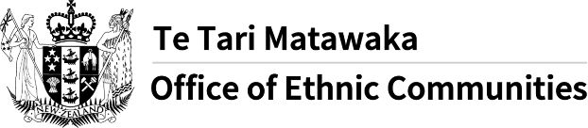
Inilunsad na ng Office of Ethnic Communities ang survey sa COVID-19
- Hinihilingan ng Office of Ethnic Communities ang mga tao na mula sa mga etnikong komunidad sa buong Aotearoa New Zealand na magbahagi ng kanilang mga palagay, karanasan at alalahanin tungkol sa mga hamon na kanilang kinakaharap dahil sa COVID-19.
- Malamang na palalain pa ng COVID-19 ang mga di-pagkakapantay-pantay na umiiral na sa lipunan. Ilan sa mga kagyat na epekto, kabilang ang mga epekto sa pagtatrabaho, ay alam na alam na; ngunit nais naming tiyakin na ang mga palagay at alalahanin ng mga etnikong komunidad ay patuloy na huhugis sa mga pagtugon ng pamahalaan sa pandemya.
- Ang Office of Ethnic Communities ay nagdisenyo ng isang survey upang masilayan ang mga karanasan at alalahanin ng mga etnikong komunidad kaugnay sa COVID-19.
- Ang impormasyong ibibigay sa survey na ito ay walang pangalan at gagamitin para sa mga layuning pananaliksik ng Office of Ethnic Communities – na bahagi ng Department of Internal Affairs (Kagawaran ng Ugnayang Panloob).
- Ang survey ay bukas mula Biyernes, ika-26 ng Pebrero hanggang Biyernes, ika- 23 ng Abril 2021.
- Maaari kang humingi ng tulong sa iba upang kumpletuhin ang survey.
- Upang ma-access ang survey sa online, mangyaring i-click ang sumusunod na link: https://www.surveymonkey.com/r/OECCOVID-19SurveyMIN
Ang mensaheng ito ay isinaling-wika ng Translation Services, Department of Internal Affairs at ipinamahagi ng Multilingual Information Network. Para sa karagdagang impormasyon tungkol sa network, bumisita sa Office of Ethnic Communities website.

